Les interventions militaires dans le monde.

- Doc. 1 : les motivations de l’intervention militaire.
Les motivations de l'intervention militaire.
Le rapport annexé à la loi de programmation militaire de 2013 explique les raisons conduisant la France à engager son armée dans le monde.
L'intervention à l'extérieur du territoire national vise […] à protéger les ressortissants français et européens, à défendre les intérêts de la France dans le monde et à honorer nos engagements internationaux et nos responsabilités. Elle s'effectue en recherchant prioritairement un cadre multinational s'appuyant de façon privilégiée sur les résolutions du Conseil de sécurité des Nations unies.
Rapport annexé à la loi de programmation militaire (1.3.1.), 18/12/2013, (http://www.legifrance.gouv.fr/eli/loi/2013/12/18/2013-1168/jo/texte)
1. Quels sont les objectifs d'une intervention militaire française ?
2. La France privilégie-t-elle une intervention isolée des autres pays ? Justifie ta réponse.

- Doc. 2 : principales interventions militaires françaises dans le monde depuis 1990

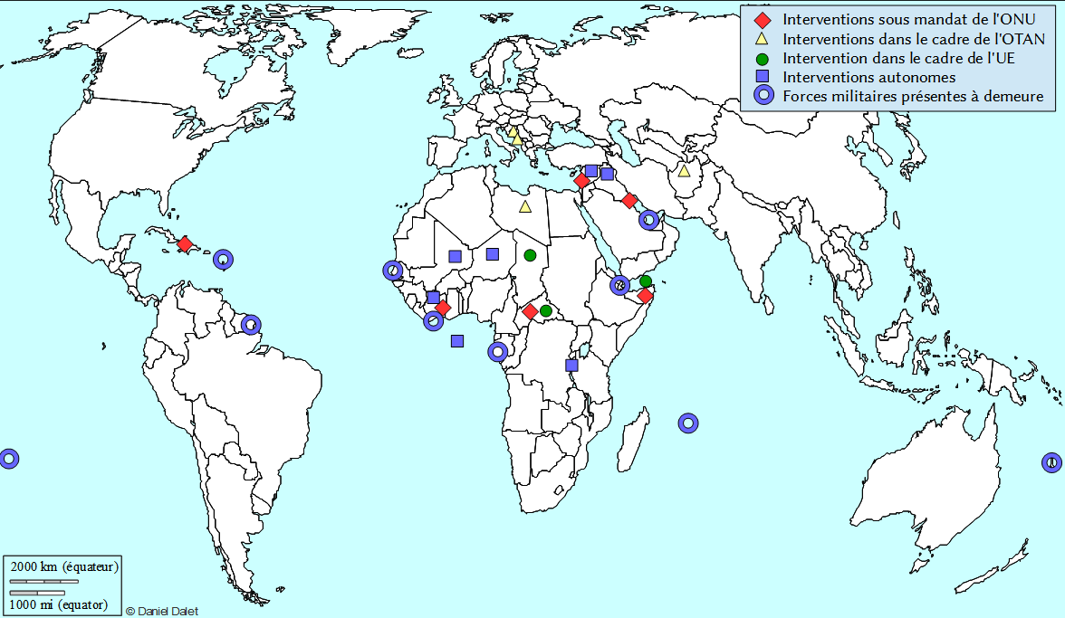
3. Dans quelles régions du monde la France est-elle particulièrement intervenue ?
4. Qu'est-ce qui peut expliquer que la France intervienne plus spécialement dans certaines régions du monde ?

- Doc. 3 : reportage vidéo. https://youtu.be/s1QntWxePv0 du site officiel de recrutement de l'Armée de Terre, Direction des ressources humaines de l'Armée de Terre

5. À l’aide des documents 1 à 3, montre que les interventions militaires de la France dans le monde correspondent aux espaces qu'elle juge prioritaires, à sa volonté de coopérer avec les autres Etats et à la défense de valeurs universelles.

